**Leonardo da Vinci Dama z łasiczką, czyli wyjątkowy obraz włoskiego mistrza**

**Chyba każdy z nas kojarzy wyjątkowy obraz <strong>Leonardo da Vinci Dama z łasiczką</strong>. Nic dziwnego, jest to bowiem jedno z najbardziej znanych dzieł artysty. Sprawdź co warto o nim wiedzieć!**

**Dzieło Leonardo da Vinci Dama z łasiczką**

Nie musisz interesować się sztuką, aby znać to jedno z najważniejszych dzieł tego włoskiego mistrza.

**Opis obrazu Dama z łasiczką**

Dama z łasiczką, znana również pod nazwą Dama z gronostajem, to dzieło stworzone około 1489 roku przez włoskiego artystę Leonarda da Vinci. Obraz wykonany został w technice olejnej, z użyciem tempery, na desce orzechowej. Możemy zobaczyć na nim kobietę trzymającą w ramionach zwierzę. Według wielu interpretacji, modelką była Cecylia Gallerani, czyli kochanka księcia Ludwika Sforzy.

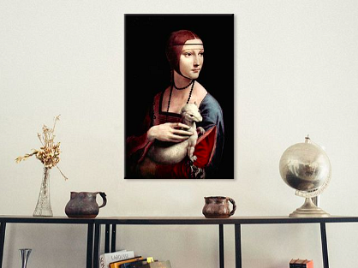

**Leonardo da Vinci Dama z łasiczką - reprodukcja**

Tak dobrze znane i cenione dzieło, jakim jest [Leonardo da Vinci Dama z łasiczką](https://www.luelue.pl/leonardo-da-vinci-dama-z-lasiczka-damazlasiczka.html), doczekało się licznych reprodukcji, które zdobią ściany eleganckich wnętrz. Reprodukcja obrazu, która dostępna jest w naszej galerii, to obraz wykonany metodą wysokiej jakości druku na płótnie malarskim, które naciągnięte zostało na wytrzymały, sosnowy blejtram. Reprodukcja doskonale będzie prezentować się zarówno w salonie, jak i domowym gabinecie czy przedpokoju. Będzie również świetnym pomysłem na prezent dla osoby interesującej się sztuką.